KẾ HOẠCH BÀI DẠY
Chủ đề 1: Niềm vui
Tiết 2
Ôn tập bài hát: Nhịp điệu vui (T2)
Nghe nhạc: Hành khúc Ra-đét-ky
Thời lượng: 01 tiết. Thời gian thực hiện: .../09/2022.
I. YÊU CẦU CẦN ĐẠT
1. Phát triển năng lực âm nhạc
- Hát đúng cao độ, trường độ sắc thái bài Nhịp điệu vui. Hát rõ lời và thuộc lời, biết hát kết hợp gõ đệm vận động hoặc trò chơi. Biết hát với các hình thức nối tiếp và hòa giọng
- Biết lắng nghe và biểu lộ cảm xúc, biết vận động cơ thể hoặc gõ đệm phù hợp với nhịp điệu bản nhạc Hành khúc Ra-đét-ky.
- Biết thể hiện niềm lạc quan, đem lại niềm vui cho mọi người.
2. Phát triển Năng lực chung và Phẩm chất
- Về năng lực chung: Góp phần phát triển năng lực tự chủ và tự học (qua hoạt động cá nhân); Năng lực giao tiếp và hợp tác (qua hoạt động cặp đôi; nhóm; tổ và cả lớp); Năng lực Sáng tạo (qua hoạt động biểu diễn bài hát, nghe nhạc).
- Về phẩm chất: Góp phần giáo dục các em biết thể hiện niềm lạc quan, đem lại niềm vui cho mọi người.
II. ĐỒ DÙNG DẠY HỌC
1. Giáo viên:
- Video clip bài hát Cháu hát về đảo xa.
- Chơi đàn và hát thuần thục bài Quốc ca Việt Nam.
- Máy tính, tivi, file âm thanh, hình ảnh, video, SGK
- Đàn phím điện tử, nhạc cụ gõ (Thanh phách, Song loan, Trống con).
2. Học sinh:
- SGK; Nhạc cụ gõ (Thanh phách, Song loan,Trống con)...
III. CÁC HOẠT ĐỘNG DẠY- HỌC:
HOẠT ĐỘNG CỦA GV | HOẠT ĐỘNG CỦA HS
1. Khởi động ( 3 phút)
- GV mở File âm thanh bài hát Tổ quốc Viêt Nam | HS nhảy dân vũ theo nhạc bài hát Tổ quốc Việt Nam
2. Hoạt động cơ bản
Hoạt động 1: Ôn tập bài hát: Nhịp điệu vui (16 phút)
* Hướng dẫn HS luyện tập thực hành  - GV mở File âm thanh bài hát Nhịp điệu vui hoặc đệm hát cho HS nghe lại bài hát.  - GV hướng dẫn Ôn tập bài hát Nhịp điệu vui  - Hướng dẫn hát nối tiếp và hòa giọng  - Gv nhận xét biểu dương.  + Hướng dẫn HS hát kết hợp vận động phụ họa (GV có thể cho HS tự sáng tạo các động tác sau đó GV bổ sung).  - GV cho HS lên biểu diễn trước lớp  - GV nhận xét tuyên dương  - GV lấy động tác nhóm biêu diễn đẹp cho cả lớp cùng vận động theo nhạc đệm  - GV theo dõi bao quát, hướng dẫn, sửa sai kịp thời cho HS | Học ôn tập bài hát Nhịp điệu vui  - HS nghe lại bài hát đồng thời vỗ tay hoặc vận động theo bài hát.  - Thực hiện theo hướng dẫn của GV.  - HS ôn tập bài hát tập lấy hơi và thể hiện sắc thái.  - Biết cách hát nối tiếp và hòa giọng  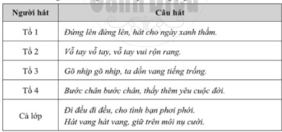  - HS thực hiện 2 – 3 lần  - HS xung phong sáng tạo động tác vận động phù hợp với nhịp điệu của bài hát  * Hoạt động theo nhóm (tổ)  - Các nhóm lên biểu diễn bài hát theo các động tác của nhóm mình.  - Nhận xét các nhóm.  *Hoạt động cả lơp  - HS hát kết hợp vận động theo nhạc đệm.
Hoạt động 2: Nghe nhạc: Hành khúc Ra-đét-ly (16 phút)
Nghe nhạc  - GV giới thiệu tên và xuất xứ của bản nhạc  Tìm hiểu bài hát  - GV cho HS nghe bản nhạc (lần 1)  - GV cho HS nghe bản nhạc (lần 2) | - HS nghe giới thiệu về bản nhạc: Hành khúc Ra-đét-ky do nhạc sỹ người Áo Jonhann Strauss I sáng tác.  - HS nghe bản nhạc và trả lời một số câu hỏi.  Nhịp độ bản nhạc nhanh hay chậm?  Bản nhạc do một nhạc cụ hay nhiều nhạc cụ trình diễn?  Bản nhạc phù hợp với hoạt động nào?  - HS vừa nghe nhạc lần 2 vừa kết hợp gõ đệm, vận động cơ thể phù hợp với nhịp điệu của bài hát.  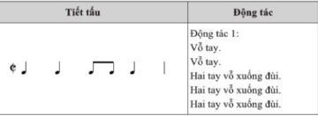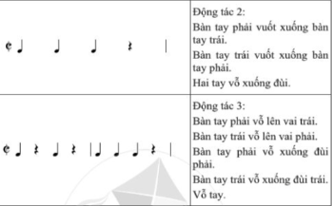
3. Ứng dụng thực hành (2p)  Nên nội dung cảu bài học hôm nay?  - Khen ngợi các em có ý thức luyện tập tích cực,hát hay biết biểu diễn bài hát, nghe nhạc và vận động tốt động viên các em còn nhút nhát cần cố gắng hơn.  4.Củng cố, nối tiếp( 2 phút)  - Dặn các em về nhà xem lại các nội dung đã học và chuẩn bị bài sau | - Trả lời  - Rút kinh nghiệm để bản thân thực hiện ngày một tốt hơn
IV. ĐIỀU CHỈNH SAU TIẾT DẠY:
.................................................................................................................................................................................................................................................................................................................................................................................................................................

